Қысқа мерзімді жоспар

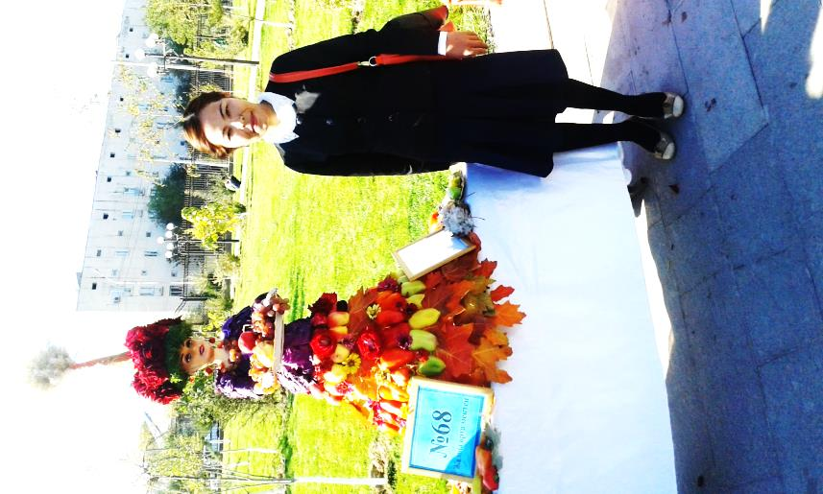  Сабақтың тақырыбы:  1920-1940 жылдардағы қоғамдық-саяси жағдайы.  Күні: 29.11.2017 жыл. |  |  |  | Ералиева Бақтыгүл Сағиқызы  Тарих пәні мұғалімі  №68 жалпы орта мектеп
СЫНЫП: 9 «А» |  | Қатысқан оқушылар саны: 23 |  |  | Қатыспаған оқушылар саны: 0
Сабақ негізделген оқу мақсаттары |  | Қазақстанның қоғамдық-жағдайына жалпы шолу
Сабақ нәтижесі: |  | Оқушылардың барлығы мынаны орындай алады: Оқулықта берілген және қосымша тапсырмаларды орындайды. Жазба жұмыс жасайды. Сұраққа жауап береді.  Оқушылардың көбісі мынаны орындай алады: Топтық жұмысты бірлесе орындайды.Өз бетінше жұмыс жасайды. Сұраққа жауап береді. Қосымша үлестірме ресурстармен жұмыс жасайды.  Оқушылардың кейбіреуі мынаны орындай алады:  Оқулықтан тыс берілген қосымша тапсырмаларды орындайды, тақырып бойынша қосымша мәліметтер мен дәлелдер келтіре алады.
Бағалау критерийі |  | Жеке, жұптық, топтық тапсырмаларды орындай алады. Сабақ барысында тыңдаушының назарын өзіне аудара алады.
Тілдік құзіреттілік |  | Қазіргі заман тарихы
Ресурстар |  | Оқулық, суреттер, топқа бөлуге арналған кеспе қағаздар және әртүрлі заттар, видиоролик, слайд, топтық тапсырмалар, кері байланыс, стикер.
Әдіс-тәсілдер |  | Сұрақ-жауап, әңгімелеу, түсіндіру, ойын, көрнекілік. Рефлексия.
Пәнаралық байланыс |  | География , қазақ әдебиет.
Алдыңғы оқу |  | Өткен білімді пысықтау
Сабақтың жоспары
Жоспарланғануақыт | Сабақ барысы : |  |  |  |  |  | Бағалау түрлері
Басталуы  5 минут | Бағалау парақшасымен таныстыру  Топтарға бөлу.  Суреттердегі сөздерді қима қағаздарға бөліп әр оқушы бір біреуден таңдап әр топ «Тәуелсіздік», «Зиялылар», «Ашаршылық» деген сөздер бойынша 3 топқа бөлініп отырады.  1-топ «Тәуелсіздік»  2-топ «Зиялылар»  3-топ «Ашаршылық»  Психологиялық ахуал қалыптастыру:  Әр топ бір оқушыдан бір-бірлеріне тілектер айту. |  |  |  |  |  |     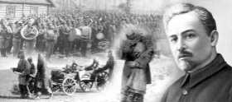
Жаңа білім  10 минут | Білу және түсіну  Берілген мәтіндерді балалар оқып алады.  30 ж.ж. аяғы бұқаралық сипатталған саяси репрессияның жаңа толқынымен ерекшеленді. Сталиннің жеке басына табынудың күшеюі және өзгеше ойлаушыларға қарсылық, ымырасыздық, шыдамсыздық, ел дамуының қиыншылықтарын «халық жауларының»әрекетінің нәтижесі деп жариялау партияға және кеңес үкіметіне, яғни билік етуші режимге оппозиция құра алатын ықпалды көш басшыларының түгелдей дерлік жойылуына әкелді  Тарихи даталар бойынша диктант  - Қазақ АКСР БСМБ алқасы қазақ-кеңес әдебиетінің негізін салушылардың бірі Ж.Аймаутовты атуға үкім шығарған жыл? __________________  - Қиыр Шығыстағы корей ұлт (Посьет) ауданынан Қазақстанға 100 мыңнан астам адам көшіріліп алынып келінуі? _________________________________________  - “Ұлы жұт” жылдары? ______________________________  - Т.Рысқұловтың И.В.Сталинге хат жазған жылы? ________  «Тарсия » әдісі арқылы үй тапсырмасын бекітемін  Балалар біз бүгін сақина тарсия ойынын ойнаймыз. Бұл ойынның бүгінгі ерекшелігі қай топ бірінші сұрақтарға жауап берсе әр түрлі фигура шығады.  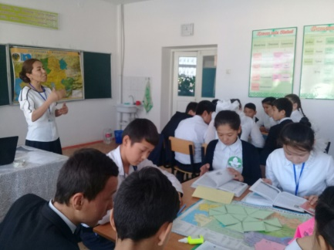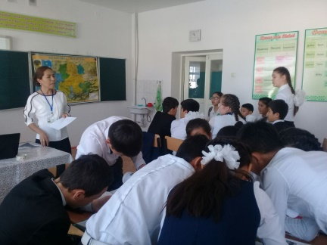  1931-1933 жылдардағы ашаршылық туралы видиоролик көрсетіп жаңа сабақты ашу  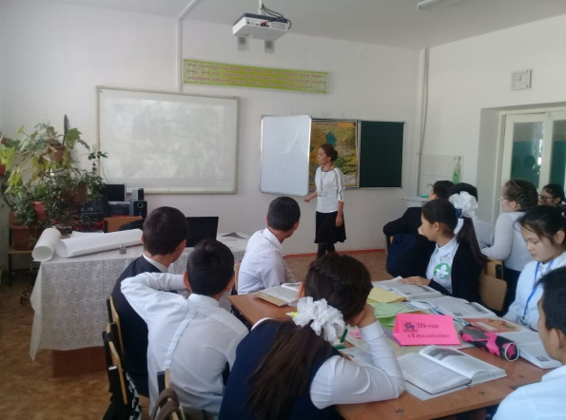  «Сандар сөйлейді» әдісі  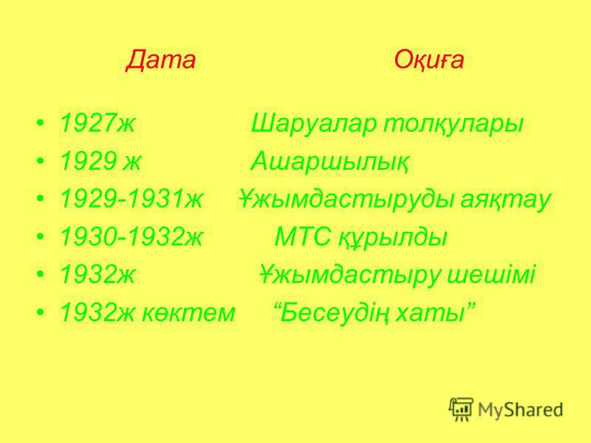  1. Мұғалімнің түсіндіруі.  Бұл тарихи мезгіл ХХ ғасырдың 30-жылдардың соңына қарай КСРО тоталитарлық мемлекетке айналды.Тоталитарлық жүйенің орнауы мәдениеттен де байқала бастады. Оның мәні өте жексұрын түрде қалыптасты.  Респуликаға одақтық респубика статусын беру, әртүрлі қоғамдық қайта құру шаралары тоталитарлық режімнің қатаң нұсқауы бойынша жүргізілді.  Жаңа заман тарихы нені оқытады? |  |  |  |  |  | Тапсырманы орындаған әр балаға жұлдызша беріп отырамын  Оқулық,  мәтіндер.  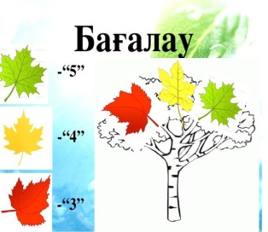  100      75  50
Ортасы  10 минут | Қолдану  - 20-30 жылдар кезеңінің қорытындысы  Тиімді жағы Тиімсіз жағы  1) Қазақ халқының саяси теңдікке, территориялық автономия құқығына қолы жетті. 1. Экономика мен мәдениет саласында қол жеткен табыстары қымбатқа түсті  2) Индустриясы жедел дамыды. 2. Тоталитарлық, казармалық жүйе орнықты.  3) Мәдениет, білім беру саласында табыстарға қол жетті. 3. Қоғамдағы табыстар сталиндік қатал идеологиялық қыспақ қоршауында қалды.  Талдау  Әр топ берілген оқулықтағы термин сөздердің мағынасын өз пікірін айтып және тақырып бойынша сұрақтарға жауап береді. Сұрақты анағұрлым «Бинго» тапсырмалары  Репрессия Тоталитарлы жүйе АЛЖИР  Карлаг Бинго Степлаг  Авторитаризм Ассимиляция Конституция  - Конституция – мемлекеттің құрылысын, оның билік етуші органдарының құрылымы мен ұйымдастыру қағидасын, азаматтардың құқықтары мен міндеттерін, сайлау жүйесін анықтайтын негізгі заң.  - Авторитаризм – қоғамның барлық жақтарын өзіне бағындырған, демократиялық қағидаларды жоятын, жеке адамның шексіз билігі орнаған саяси билік жүйесі.  - Репрессия – мемлекет огандары қолданатын азаматтардың құқықтарына нұқсан келтіру, жазалау.  - Ассимиляция – саны аз, саяси-әлеуметтік ахуалы төмен халықтың өзінен басым халықтың құрамына біртіндеп сіңісіп кетуі.  - Тоталитарлық жүйе–қоғам өмірінің барлық саласы мемлекеттің бақылауында болып, адам бостандықтары мен конституциялық құқықтары жойылған билік жүйесі.  - АЛЖИР – Сталиндік тоталитарлық жүйе кезінде «халық жаулары» саналып, саяси қуғын-сүргінге ұшыраған мемлекет және қоғам қайраткерлері мен қарапайым адамдардың әйелдері мен қыздары жазықсыз жазасын өтеген Ақмола облысындағы лагерь.  - Карлаг – Қарағанды лагері.  Степлаг – Жезқазған маңында (Кеңгір) болған лагерь атауы.  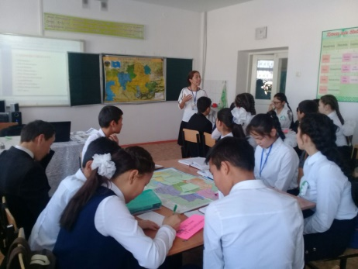  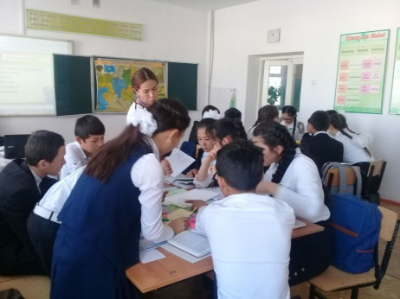 |  |  |  |  |  | Оқулық,қабырғаға ілінген суреттер, түрлі-түсті маркерлер  .
Сергіту сәті  2 минут | Ым-ишара арқылы суреттегі заттарды табу |  |  |  |  |  | Оқушылар сергіп қалады.
Аяқталуы  Сабақты бекіту  10 минут | Синтез  Үш топ өткен тақырыптар бойынша суреттер құрастырма арқылы сабақты қорытындылайды.  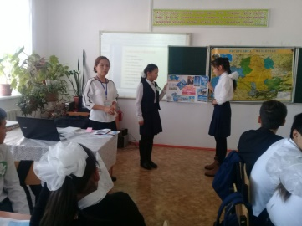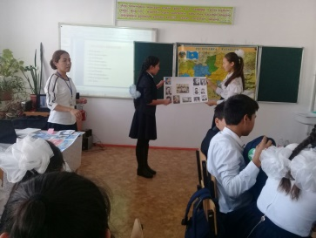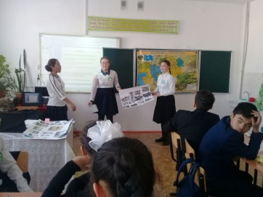 |  |  |  |  |  | 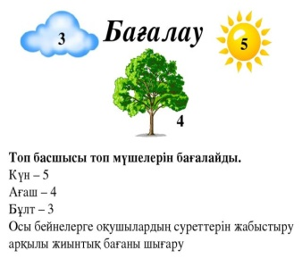
Бағалау  5 минут  Кері байланыс  3 минут |  |  |  |  |  |  | Кері байланыс
Қосымша ақпарат
Саралау – Сіз қосымша  көмек көрсетуді қалай  жоспарлайсыз? Сіз қабілеті жоғары оқушыларға тапсырманы күрделендіруді қалай жоспарлайсыз? |  |  | Бағалау - Оқушылардың  үйренгенін тексеруді  қалай жоспарлайсыз? |  |  | Пəнаралық байланыс  Қауіпсіздік жəне еңбекті  қорғау ережелері  АКТ-мен байланыс  Құндылықтардағы  байланыс
Рефлексия  Сабақ / оқу мақсаттары  шынайы ма?  Бүгін оқушылар не білді?  Сыныптағы ахуал қандай болды?  Мен жоспарлаған саралау шаралары тиімді болды ма?  Мен берілген уақыт ішінде  үлгердім бе? Мен өз жоспарыма  қандай түзетулер енгіздім жəне  неліктен? |  |  | Төмендегі бос ұяшыққа сабақ туралы өз пікіріңізді жазыңыз.  Сол ұяшықтағы Сіздің сабағыңыздың тақырыбына сəйкес  келетін сұрақтарға жауап беріңіз.
Қорытынды бағамдау

Қандай екі нəрсе табысты болды (оқытуды да, оқуды да ескеріңіз)?
1: «Тарсия әдісі» оқушыларды жылдамдыққа, тез ойлануға, ұйымшылдыққа бағыттады.
2: Топта бағалау тәсілі әділ жүргізілді.

Қандай екі нəрсе сабақты жақсарта алды (оқытуды да, оқуды да ескеріңіз)?
1: Сандар сөйлейді» әдісі оқушылардың қызығушылығын арттырды
2: Суретпен жұмыс жүргізу тәсілі.

Сабақ барысында мен сынып немесе жекелеген оқушылар туралы менің келесі сабағымды
жетілдіруге көмектесетін не екенін білдім?
Келесі сабағымда менің сынып оқушыларымен мнемоника әдісі арқылы оқушылардың есте сақтау қабілеттерін жақсарту үшін көбірек жұмыс жасау қажет екендігін ойладым.

